课 程 设 计 报 告

课程设计名称：Windows程序设计环境

课程设计题目：iOS通讯录

院（系）：计算机与信息工程学院
专 业：网络编程
班 级：2014网络编程
学 号：20141105065
姓 名：黄磊
指导教师：朝力萌
Github账号：heiheiha
时钟：time带钟表的计算器：calculator
网址: https://github.com/heiheiha
完成日期：2016.7.13
目 录

第1章 概要设计 2
1.1题目的内容与要求 2
1.2总体结构 2
第2章 详细设计 2
2.1主模块 2
第3章 调试分析 3
第4章 使用说明与执行结果 4

第1章 概要设计

1.1题目的内容与要求
内容：
编写一个iOS的基于对话框的程序，内容是通讯录，主要功能是可以连接数据库，通过SQL语句对数据进行增删查改的操作。
要求：
语言使用swift语言，实现一个完整的功能完善的通讯录，内容包括姓名、电话号、地址、邮箱。

1.2总体结构
创建表：
db.execute("create table if not exists tuser(uid integer primary key,name varchar(20),mobile varchar(20),email varcher(20),address varcher(20))")
表名为tuser，其中自增序号为主键，包括四个属性，分别是name,mobile,email ,address。
声明插入保存函数：
@IBAction func save(sender: AnyObject){}
func saveUser(){}
声明查找函数：
@IBAction func selete(sender:AnyObject){}
@IBAction func selete1(sender:AnyObject){}
func sel(){}
func sele(){}
修改函数：
@IBAction func updateset(sender:AnyObject){}
@IBAction func updeteset1(sender:AnyObject){}
@IBAction func updateset2(sender:AnyObject){}
func update(){}
func update1(){}
func update2(){}
声明删除函数：
@IBAction func hdeleteuser(sender:AnyObject){}
func hdeleteuser(){}
@IBAction func hdeleteuser2(sender:AnyObject){}
func hdeleteuser2(){}

第2章 详细设计

2.1主模块
插入保存函数：
@IBAction func save(sender: AnyObject) {
if name.text==""||moblie.text==""||email.text==""||address.text==""{
UIAlertView(title: "提示", message: "内容输入为空", delegate: nil, cancelButtonTitle: "确认").show()
}
else
{
saveUser()
}
}
func saveUser(){
let hname = self.name.text!
let hmobile = self.moblie.text!
let hemail = self.email.text!
let haddress = self.address.text!
let sql = "insert into tuser(name,mobile,email,address) values('\(hname)','\(hmobile)','\(hemail)','\(haddress)')"
print("sql: \(sql)")
let result = db.execute(sql)
print(result)
}
查找函数：
@IBAction func selete(sender: AnyObject) {
if htext3.text==""
{
UIAlertView(title: "提示", message: "内容输入为空", delegate: nil, cancelButtonTitle: "确认").show()
}
else
{
sel()
}
}
@IBAction func selete1(sender: AnyObject) {
if htext3.text==""
{
UIAlertView(title: "提示", message: "内容输入为空", delegate: nil, cancelButtonTitle: "确认").show()
}
else
{
sele()
}
}
func sel(){
let value=htext3.text!
htext3.text!=""
let data = db.query("select * from tuser where name='\(value)'")
for var x=0;x<data.count;x++
{ let user = data[x]
htext3.text! += "姓名：" + String(user["name"]!) + " 电话：" + String(user["mobile"]!) + " email：" + String(user["email"]!) + " 地址：" + String(user["address"]!)+"\n"
}
}
func sele(){
let value=htext3.text!
htext3.text!=""
let data = db.query("select * from tuser where mobile='\(value)'")
for var x=0;x<data.count;x++
{
let user = data[x]
htext3.text! += "姓名：" + String(user["name"]!) + " 电话：" + String(user["mobile"]!) + " email：" + String(user["email"]!) + " 地址：" + String(user["address"]!)+"\n"
}
}
修改函数：
@IBAction func updateset(sender: AnyObject){
update()
}
@IBAction func updeteset1(sender: AnyObject){
update1()
}
@IBAction func updateset2(sender: AnyObject){
update2()
}
func update(){
let value1=htext4.text!
let value2=htext5.text!
let sql = "update tuser set mobile='\(value2)' where name='\(value1)'"
let result = db.execute(sql)
print(result)
}
func update1(){
let value1=htext4.text!
let value2=htext5.text!
let sql = "update tuser set address='\(value2)' where name='\(value1)'"
let result = db.execute(sql)
print(result)
}
func update2(){
let value1=htext4.text!
let value2=htext5.text!
let sql = "update tuser set email='\(value2)' where name='\(value1)'"
let result = db.execute(sql)
print(result)
}
删除函数：
@IBAction func hdeleteuser(sender: AnyObject) {
if htext1.text==""
{
UIAlertView(title: "提示", message: "内容输入为空", delegate: nil, cancelButtonTitle: "确认").
}
hdeleteuser()
}
func hdeleteuser(){
let value=htext1.text!
let sql = "delete from tuser where name='\(value)'"
let result = db.execute(sql)
print(result)
}
@IBAction func hdeleteuser2(sender: AnyObject) {
if htext2.text==""
{
UIAlertView(title: "提示", message: "内容输入为空", delegate: nil, cancelButtonTitle: "确认").show()
}
hdeleteuser2()
}
func hdeleteuser2(){
let value=htext2.text!
let sql = "delete from tuser where mobile='\(value)'"
let result = db.execute(sql)
print(result)
}

调试分析
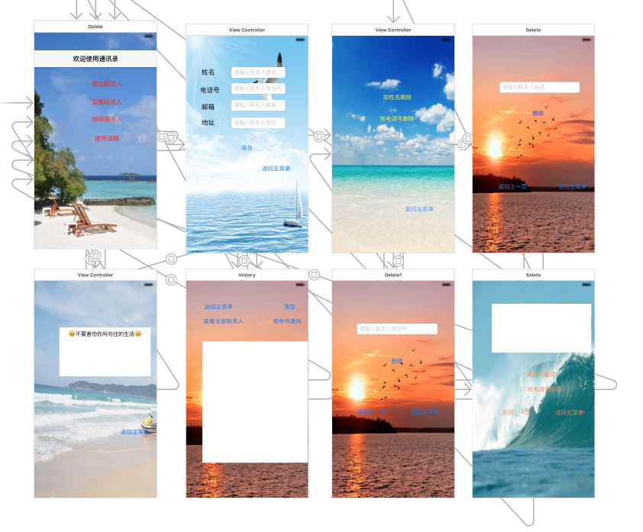
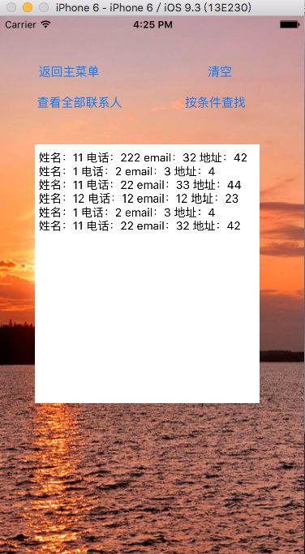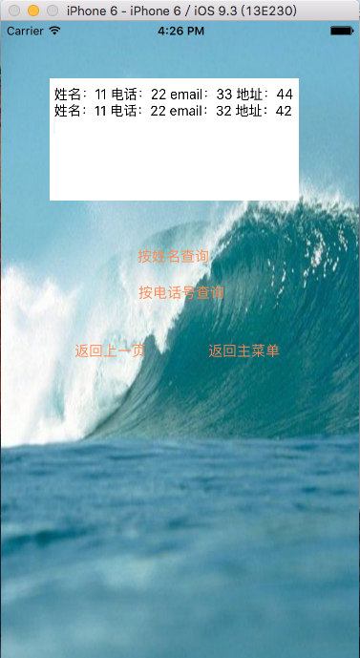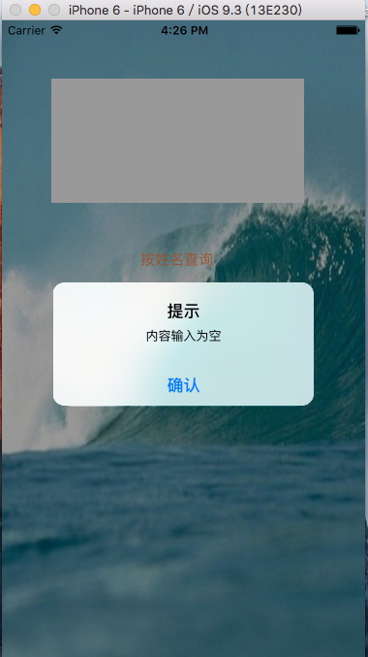

第4章 使用说明与执行结果
程序运行界面：
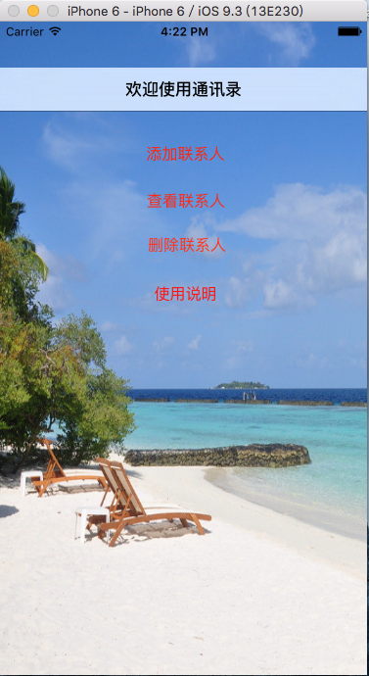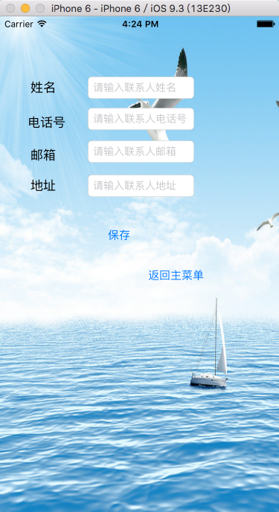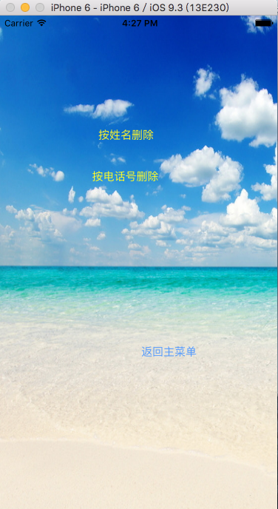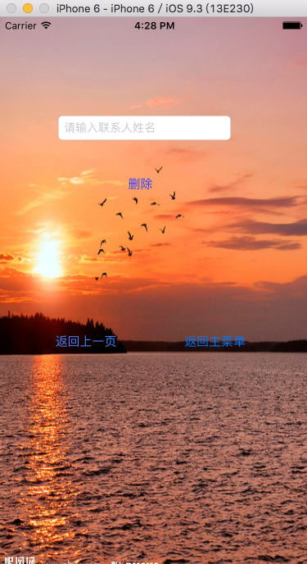

二．课程设计小结
在实验中发现——分析——总结的问题有：
（1）一定要注意格式，养成良好的习惯，对的格式不仅美观而且方便调试找错。
（2）一定要注意那些细节，比方说后边加空格之类的，这样简单的错误不仅可笑而且会直接影响结果。
（3）在写程序的时候先别着急，应该先认真考虑，理清楚思路，想好先怎么样再怎么样。
（4）在实验过程中发现自己的欠缺还是很大，有挺多的问题，自己解决不了最后只能去问同学。
（5）编出的程序还是不够完善，和市场上推广使用的计算器存在一定差距。
参考文献：
[1]布莱恩特，奥哈拉伦.深入了解计算机基础.北京：机械工厂出版社，2011:1-1:702.
[2]张丽萍，孟繁军.C语言程序设计基础教程.北京：清华大学出版社，2014：11-1:224.
[3]张丽萍，孟繁军.C语言程序设计实验指导.北京：清华大学出版社，2014：11-1:229.
[4]谭浩强.C++面向对象程序设计.北京：清华大学出版社，2015:5:293.
[5]赵希武，刘东升.大学计算机基础.北京：高等教育出版社，2014:8:279.

